Institución educativa fe y alegría nueva generación
“formando para el amor y la vida”

Tema:
Construcción de saber del laboratorio

Profesora:
Roció López

Integrantes:
Vanessa puerta
Angie Paola Patiño
Estephany posada
Fabian pineda
Kadyha paz

Fecha:
Miércoles 27 de mayo del 2014

Resumen: utilizamos plastilina para hacer una esfera, le colocamos una moneda de forma vertical y con un palito de paleta hicimos una especie de balanza y luego frotamos con la lana a la cuchara haciendo que la cuchara tenga más carga positiva que negativa , con la energía de la cuchara hicimos que se moviera en dirección de la cuchara . después nos mojamos las manos y tocamos la cuchara frotamos con la lana y vimos que perdió energía .
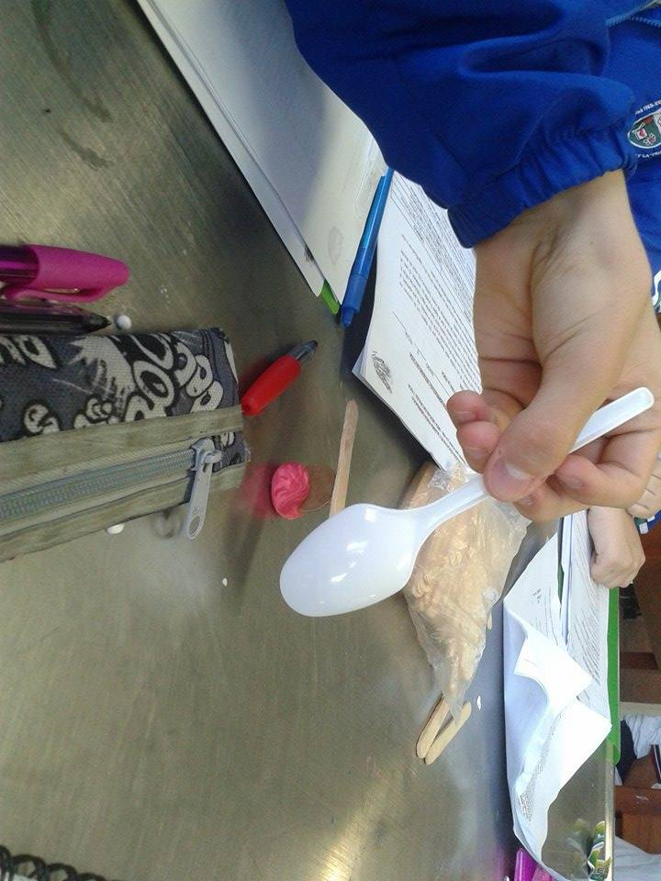
Pregunta problematizadora:
¿Qué pasaría si no hubiéramos frotado la lana con la cuchara?
Hipótesis:
1. no hubiese creado más energía positiva que negativa
2. el palo de paleta no hubiera girado a la dirección de la cuchara
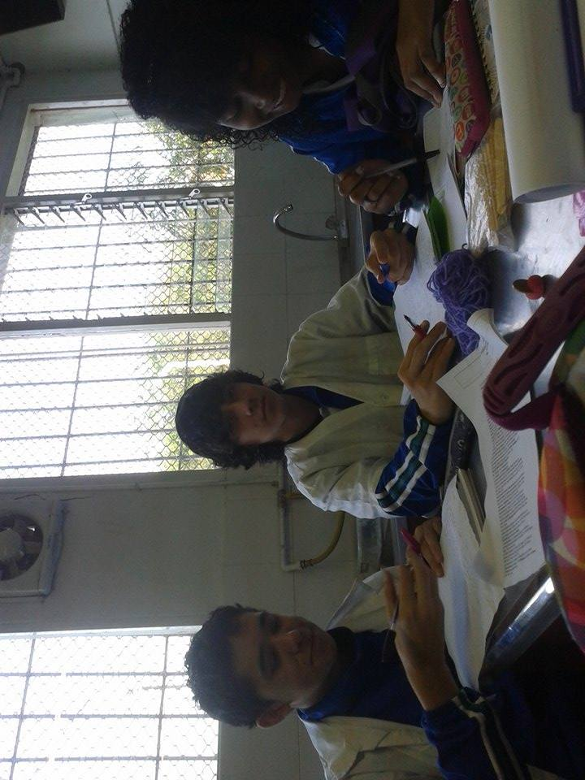
Experimentación: hicimos una esfera de plastilina y enterramos la moneda dentro de la plastilina y colocamos encima un palito de paleta y le frotamos con una lana para que cogiera energía positiva para que girara en la dirección de la cuchara
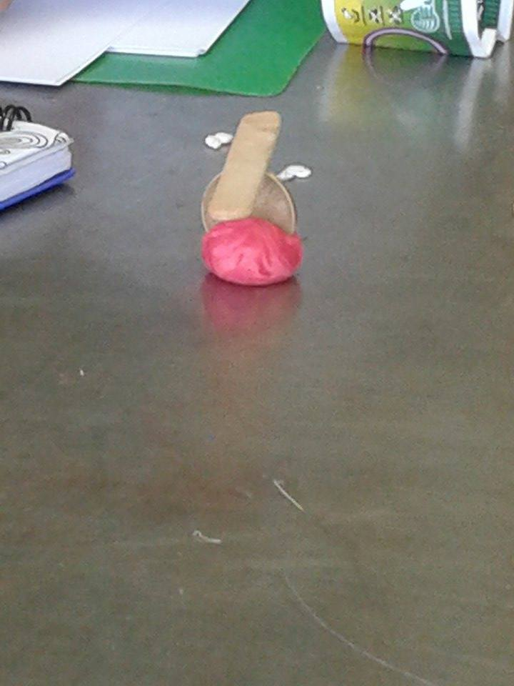
Teoría: la tela no crea carga positiva para mover el palo de paleta en dirección de la cuchara
Conclusión: la cuchara solo crea energía positiva cuando frotamos la lana y con las manos secas
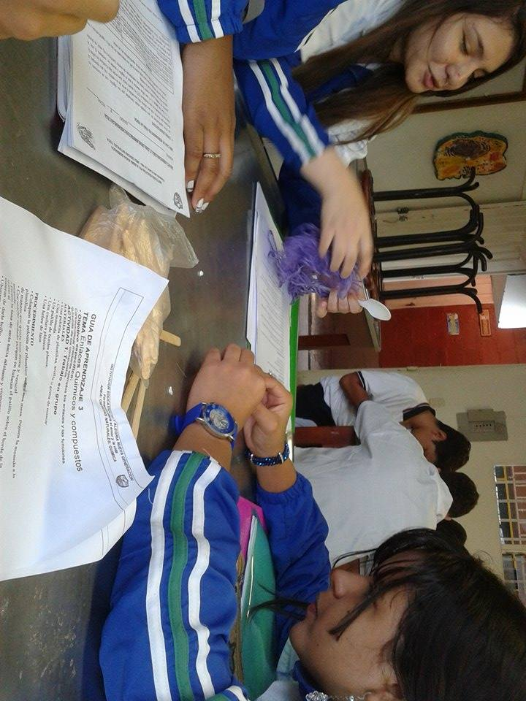
Fortalezas que presento el grupo: se nos presento fácil realizar el procedimiento de laboratorio , nos gusto mucho ya que nunca llegamos a realizar este tipo de experimentos
Debilidades que presento el grupo: se nos dificulto colocar el palito de paleta encima de la moneda, no fue fácil hacer que el palito girara en la dirección de la cuchara

